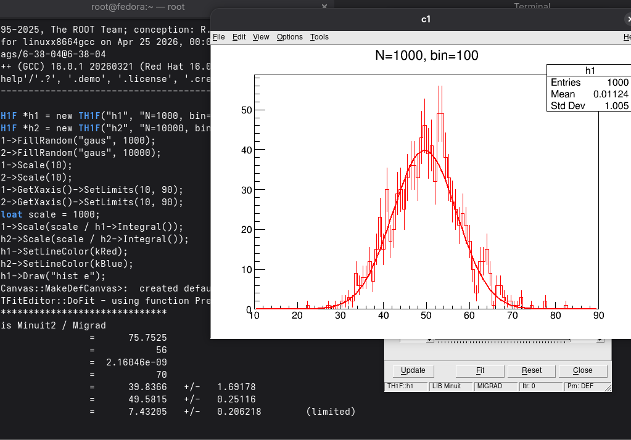

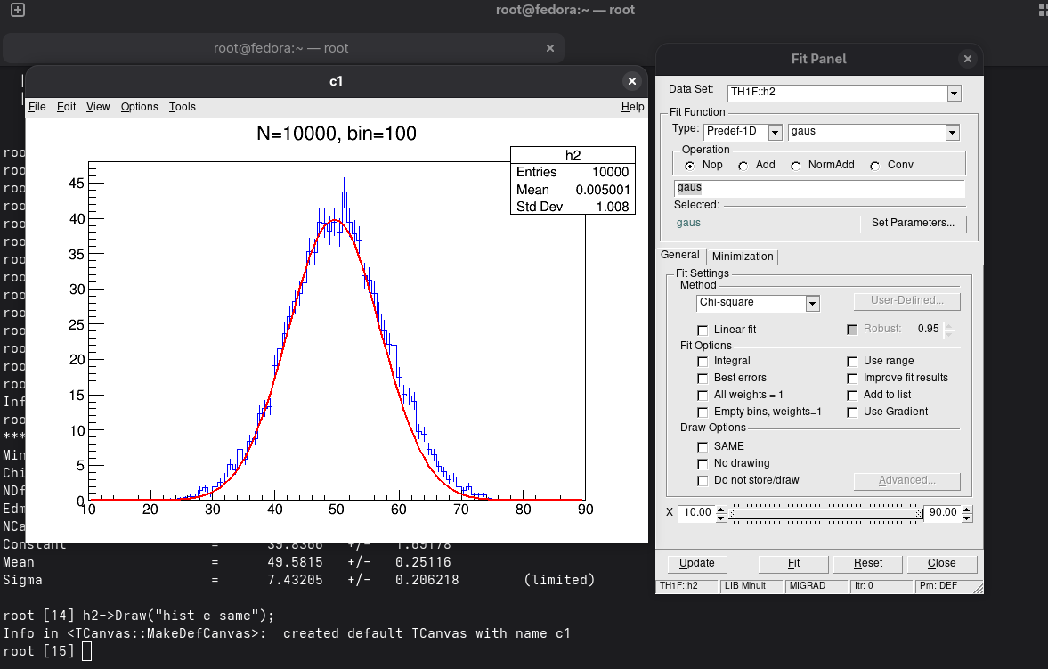

- 不同N的影响：N越小拟合均值与理论均值偏差大，图形上来看更胖，误差棒更长。N越大拟合均值、标准差更接近理论值，图形更瘦、曲线更光滑，拟合效果更好。

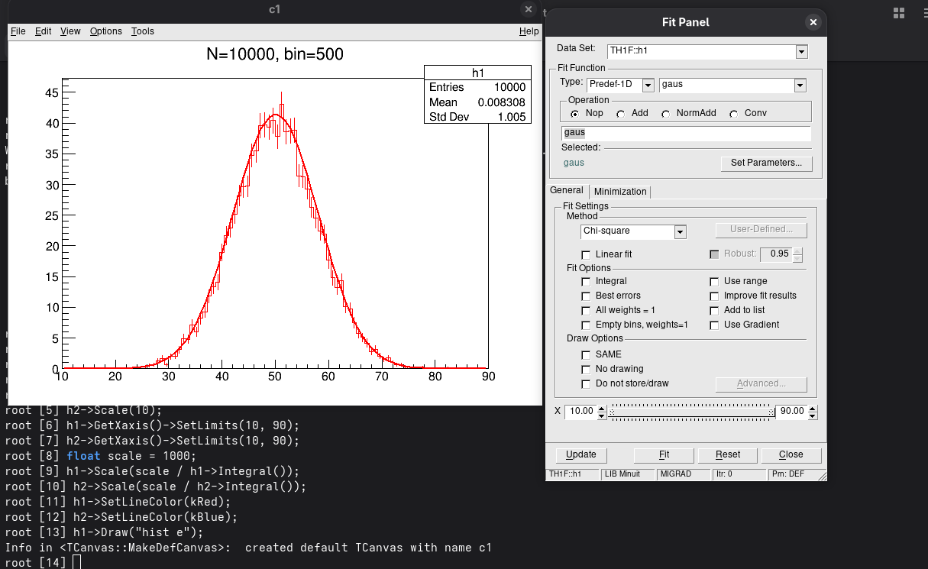

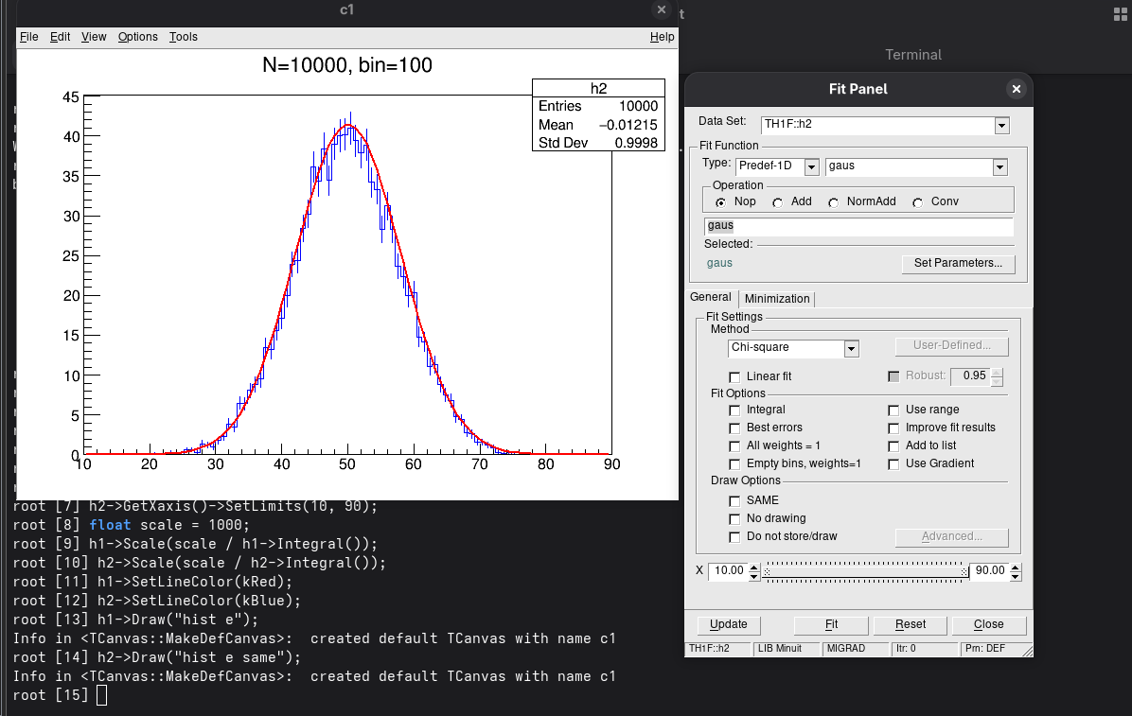
- 不同bin的影响：bin越小，统计涨落明显，曲线凹凸不平，误差棒大，拟合结果不稳定。bin越大，受随机波动影响大，导致拟合时均值和标准差偏差大，看不出真实分布，拟合效果差。bin应该取值合适，不能过大也不能过小。

- (1)区别：插值必须通过所有数据点，而拟合只要求近似逼近就行。
(2)应用：①插值应用：分光计测三棱镜折射率测出最小偏角对应的几个波长值，要反查特定波长的折射率，需要对数据进行插值。
②拟合应用：光电效应测量不同频率的截止电压，通过线性拟合得出的斜率来求出普朗克常数(k=h/e)。
(3) Ⅰ.常见插值：①多项式插值：n+1个数据点可以唯一确定一个不高于n次的代数多项式，使其代表的曲线通过这n+1个数据点；
②分段插值：如果数据点数目过多，得到的高次的插值多项式会与被插值的函数有很大偏离，这时将插值区间拆成若干区间，在每个小区间插入低次的多项式，让它变得更精确。
Ⅱ.常见拟合：最小二乘法：在曲线拟合中，插值函数与n个数据点偏差的平方和或加权的偏差的平方和最小。
- 评估方法：相关系数R的绝对值越接近1，拟合效果越好。

- (1) 基本粒子可简单的归结为：6种夸克、6种轻子、对应于4种相互作用的规范玻色子。
- 按照粒子参与的相互作用的性质可分为：强子、轻子和场粒子。
- Ⅰ.强子：①由夸克通过强相互作用组成，不存在自由夸克；
②所带电荷总是电子的整数倍；
③静止质量普遍比较大；
④总量子数为整数或半整数。
eg：①质子：由两个上夸克和一个下夸克构成(重子)，带一个单位的正电荷，静止质量为约938.27MeV，总量子数为1/2。
②中子：由两个上夸克和一个下夸克构成(重子)，不带电荷，静止质量约为939.56MeV，总量子数为1/2。
③ω介子：由一个上夸克和一个反下夸克构成(介子)，不带电荷，静止质量约为782.65MeV，总量子数为1。
Ⅱ.轻子：①：属于基本粒子不可再分，可自由存在；
②：不参与强相互作用；
③：总量子数均为1/2；
④：不带电或带一个单位的负电荷。
eg：①电子：带一个单位的的负电荷，构成世界的基本粒子之一，参与电磁、弱相互作用，总量子数为1/2；
②μ子：，带一个单位的的负电荷，构成世界的基本粒子之一，参与电磁、弱相互作用，总量子数为1/2；
③电子中微子：不带电，构成世界的基本粒子之一，只参与弱相互作用，总量子数为1/2。
Ⅲ.场粒子：①：代表了各种基本粒子间的相互作用，本身传递相互作用，不是媒介，不是组成物质的实物粒子；
②：总量子数都为1。
eg：①光子：传递电磁相互作用，总量子数为1。
②胶子：传递强相互作用，总量子数为1。
③W粒子：传递弱相互作用，总量子数为1。

- 对于强相互作用：作用距离很短，可能会错过粒子导致不能测出完整的粒子径迹，且强相互作用只适用于强子，不能对轻子等不参与强相互作用进行探测。
对于弱相互作用：弱相互作用会引发粒子衰变，彻底改变粒子属性，达不到测量的目的。
对于引力：粒子质量太小，引力小到几乎可以忽略不计，不能用来测量。
而电磁相互作用可以对所有带电粒子进行作用，而且不会改变粒子原有属性，可测现象和关键参数多，所以径迹探测器主要通过电磁相互作用力测量粒子信息。

